

Samacharviswa English, Hindi, Gujarati News agency

UDYAM-GJ-01-0352095 (M0) 8128121059 & 9427027256

તા.20-06-2026

પાકિસ્તાનમાં 34 હજાર ‘હ્યુમન નોકઆઉટ’ કેસોએ વૈજ્ઞાનિકોને ચોંકાવ્યા
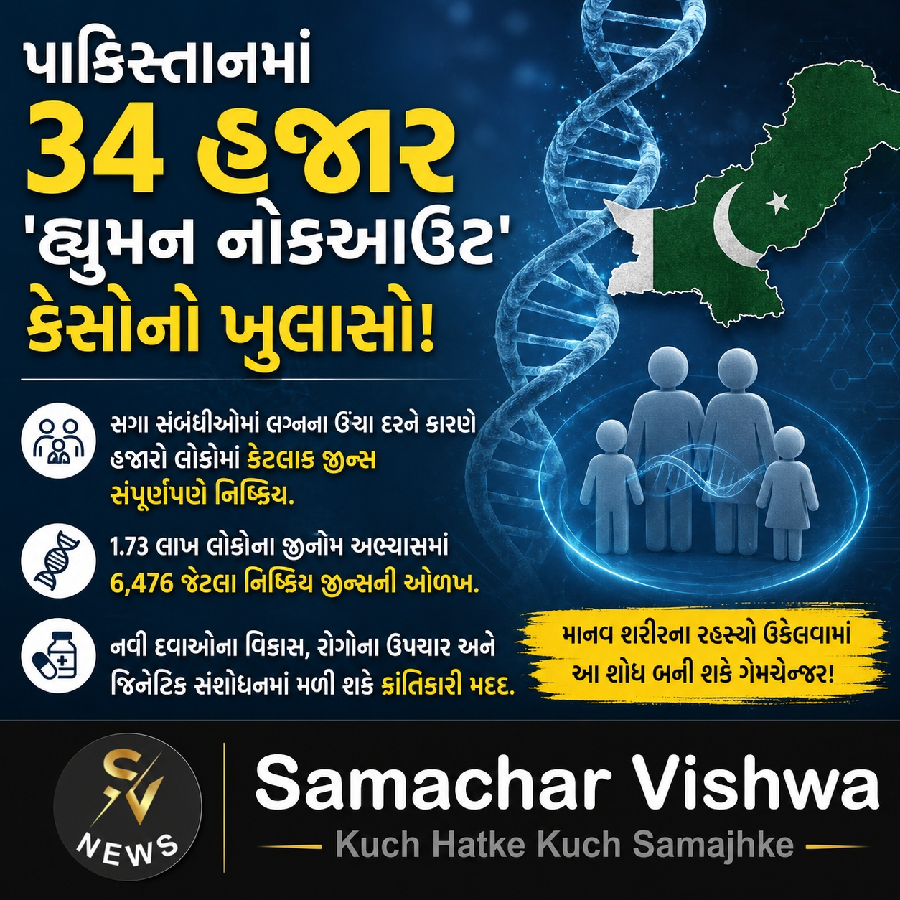
સગા સંબંધીઓમાં લગ્નના કારણે અનોખા જિનેટિક પેટર્ન સામે આવ્યા; નવી દવાઓના વિકાસમાં મળી શકે મોટી મદદ

એસવીએન.નવી દિલ્હી:
પાકિસ્તાનમાં સગા સંબંધીઓ વચ્ચે થતા લગ્નોને લઈને થયેલા એક વિશાળ જિનોમિક અભ્યાસે વૈજ્ઞાનિક જગતમાં નવી ચર્ચા જગાવી છે. સંશોધનમાં જાણવા મળ્યું છે કે દેશમાં આશરે 34,000 લોકો એવા છે જેમના શરીરમાં ઓછામાં ઓછો એક જીન સંપૂર્ણપણે નિષ્ક્રિય થઈ ગયો છે, છતાં તેમના સ્વાસ્થ્ય પર તેની કોઈ ગંભીર નકારાત્મક અસર જોવા મળી નથી. આવા લોકોને વૈજ્ઞાનિક ભાષામાં “હ્યુમન નોકઆઉટ” તરીકે ઓળખવામાં આવે છે.

કઝિન મેરેજના ઊંચા દરથી મળ્યા મહત્વના તારણો
અહેવાલો મુજબ, પાકિસ્તાનમાં ચચેરા, મમેરા અને અન્ય નજીકના સંબંધીઓ વચ્ચે લગ્નનો દર વિશ્વમાં સૌથી વધુ છે. અંદાજે 61 ટકા જેટલા લગ્ન સગા સંબંધીઓ વચ્ચે થતા હોવાનું માનવામાં આવે છે. વૈજ્ઞાનિકોનું કહેવું છે કે આવા લગ્નોથી બાળકોમાં એકસરખા જિનેટિક મ્યુટેશન વારસામાં મળવાની શક્યતા વધી જાય છે, જેના કારણે કેટલાક જીન સંપૂર્ણપણે નિષ્ક્રિય થઈ શકે છે.

શું છે ‘હ્યુમન નોકઆઉટ’?
દરેક વ્યક્તિને કોઈપણ જીનની બે નકલો મળે છે, જેમાં એક માતા અને બીજી પિતા તરફથી મળે છે. જ્યારે બંને નકલોમાં ખામી હોવાને કારણે કોઈ ચોક્કસ જીન કાર્ય કરવાનું બંધ કરી દે છે, ત્યારે તેને ‘હ્યુમન નોકઆઉટ’ કહેવાય છે. સામાન્ય રીતે આવા કિસ્સાઓ દુર્લભ હોય છે, પરંતુ પાકિસ્તાનમાં કઝિન મેરેજના ઊંચા પ્રમાણને કારણે આવા કેસો મોટી સંખ્યામાં જોવા મળ્યા છે.

1.73 લાખથી વધુ લોકોના જિનોમનો અભ્યાસ
પ્રતિષ્ઠિત વૈજ્ઞાનિક જર્નલ Natureમાં પ્રકાશિત થયેલા આ અભ્યાસમાં 1.73 લાખથી વધુ લોકોના જિનોમનું વિશ્લેષણ કરવામાં આવ્યું હતું. સંશોધન દરમિયાન 6,500 જેટલા એવા જીનોની ઓળખ કરવામાં આવી હતી જે કેટલાક લોકોમાં સંપૂર્ણપણે નિષ્ક્રિય હતા.

નવી દવાઓના વિકાસમાં મળશે મદદ
વૈજ્ઞાનિકોનું માનવું છે કે આવા “હ્યુમન નોકઆઉટ” કેસો દ્વારા જાણી શકાય છે કે કોઈ ચોક્કસ જીન વગર પણ માનવ શરીર કેવી રીતે સામાન્ય રીતે કાર્ય કરે છે. આ માહિતી નવી દવાઓ વિકસાવવા અને વિવિધ બીમારીઓના ઉપચાર માટે અત્યંત ઉપયોગી સાબિત થઈ શકે છે.
અભ્યાસ દરમિયાન CIDEB નામના જીનની ગેરહાજરી ધરાવતા લોકોમાં લિવરની કેટલીક ગંભીર બીમારીઓનું જોખમ ઓછું જોવા મળ્યું હતું. બીજી તરફ LRRK2 જીનના અભાવે કિડની સંબંધિત સમસ્યાઓ જોવા મળતાં વૈજ્ઞાનિકોને દવાઓની સંભવિત આડઅસરો વિશે પણ મહત્વપૂર્ણ સંકેતો મળ્યા છે.

ભારતના જિનોમ અભ્યાસમાં પણ મળ્યા રસપ્રદ પરિણામો
આ જ ક્ષેત્રમાં ભારતના Genome India Project હેઠળ કરવામાં આવેલા અભ્યાસમાં પણ લાખો નવા જિનેટિક વેરિઅન્ટ્સની ઓળખ થઈ હતી. નિષ્ણાતોનું માનવું છે કે દક્ષિણ એશિયાની જિનેટિક વિવિધતા ભવિષ્યમાં વૈશ્વિક તબીબી સંશોધન માટે અત્યંત મહત્વપૂર્ણ સાબિત થશે.

તબીબી વિજ્ઞાન માટે નવી દિશા
સંશોધકોના મતે, આ પ્રકારના અભ્યાસો માત્ર જિનેટિક રોગોને સમજવામાં જ નહીં, પરંતુ વધુ અસરકારક અને સુરક્ષિત દવાઓ વિકસાવવામાં પણ ક્રાંતિકારી ભૂમિકા ભજવી શકે છે. “હ્યુમન નોકઆઉટ” જેવા કેસો માનવ શરીરના રહસ્યો ઉકેલવામાં વૈજ્ઞાનિકો માટે અમૂલ્ય સાબિત થઈ રહ્યા છે.
અમદાવાદના આંગણે એશિયાઈ વોલીબૉલનો મહાકુંભ, એવીસી મેન્સ કપ-૨૦૨૬નો પ્રારંભ
12 દેશો વચ્ચે નવ દિવસ સુધી જોરદાર મુકાબલો થશે, 28 જૂને ફાઈનલ

અમદાવાદ
અમદાવાદ હવે આંતરરાષ્ટ્રીય રમતગમતના મોટા મંચ તરીકે વધુ એક વખત પોતાની ઓળખ મજબૂત કરવા જઈ રહ્યું છે. નારણપુરા સ્થિત વીર સાવરકર સ્પોર્ટ્સ કોમ્પ્લેક્સ ખાતે ૨૦થી ૨૮ જૂન, ૨૦૨૬ દરમિયાન એશિયન વોલીબૉલ કન્ફેડરેશન એટલે કે એવીસી મેન્સ કપ-૨૦૨૬નો પ્રારંભ થયો છે. આ ટૂર્નામેન્ટમાં એશિયાની શ્રેષ્ઠ વોલીબૉલ ટીમો વચ્ચે રોમાંચક મુકાબલા જોવા મળી રહ્યો છે. સ્પર્ધાના પ્રથમ દિવસે કુલ ચાર મેચોમાંની દિવસની છેલ્લી મેચ ભારત અને ન્યૂઝિલેન્ડ વચ્ચે રાતના નવ વાગ્યાથી મેચ શરૂ થશે.
સ્પોર્ટ્સ ઑથોરિટી ઑફ ગુજરાત અને એશિયન વોલીબૉલ કન્ફેડરેશનના સંયુક્ત ઉપક્રમે યોજાઈ રહેલી આ સ્પર્ધામાં ભારત સહિત કુલ ૧૨ દેશોની ટીમો ભાગ લઈ રહી છે. નવ દિવસ સુધી ચાલનારી આ ટૂર્નામેન્ટમાં કુલ ૩૮ મેચ રમાશે.
ટૂર્નામેન્ટ માટે ભાગ લેનારી ટીમોનું પૂલ કમ્પોઝિશન એટલે કે ગ્રૂપ વિભાજનની પ્રક્રિયા પૂર્ણ કરવામાં આવી છે. જેમાં યજમાન ભારત ઉપરાંત ઓસ્ટ્રેલિયા, બહેરિન, ઇન્ડોનેશિયા, કઝાકિસ્તાન, કોરિયા, ન્યૂઝિલૅન્ડ, ઓમાન, પાકિસ્તાન, કતાર, ચાઇનીઝ તાઈપેઈ અને થાઈલૅન્ડની ટીમો સામેલ છે. આ ટૂર્નામેન્ટ માત્ર રમતગમતની સ્પર્ધા નથી, પરંતુ આંતરરાષ્ટ્રીય મિત્રતા, સાંસ્કૃતિક વિનિમય અને પ્રાદેશિક સહયોગને પ્રોત્સાહન આપવાનો પણ એક મહત્વપૂર્ણ પ્રયાસ હોવાનું મનાય છે.
રાજ્ય સરકાર અને સ્પોર્ટ્સ ઑથોરિટી ઑફ ગુજરાતનો ઉદ્દેશ્ય રાજ્યમાં વિશ્વસ્તરીય રમતગમતની સ્પર્ધાઓ યોજીને ખેલાડીઓને પ્રોત્સાહન આપવાનો અને વોલીબૉલની રમત પ્રત્યે લોકોમાં વધુ રસ જગાવવાનો છે.
આ પ્રતિષ્ઠિત ટૂર્નામેન્ટ એશિયામાં મેન્સ વોલીબૉલની પ્રતિભા દર્શાવવાનું મોટું મંચ બની રહેશે. આ આયોજનથી રમતવીરોને નવી તકો મળશે અને વોલીબૉલના ચાહકોમાં પણ ઉત્સાહ વધશે.
વર્ષ ૨૦૩૦માં અમદાવાદમાં યોજાનારી કૉમનવેલ્થ ગેમ્સની તૈયારીઓના સંદર્ભમાં પણ આ પ્રકારની આંતરરાષ્ટ્રીય સ્પર્ધાઓનું આયોજન ખૂબ જ મહત્વપૂર્ણ માનવામાં આવી રહ્યું છે. અમદાવાદના રમતપ્રેમીઓ માટે આ ટૂર્નામેન્ટ એક યાદગાર રમતોત્સવ સાબિત થશે.

આંધ્રપ્રદેશમાં સોનાનો મોટો ભંડાર મળ્યો: જોન્નાગિરીમાં 50 ટન સોનાના જથ્થાનો અંદાજ
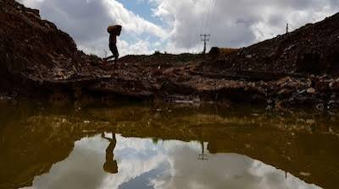
કુર્નૂલ જિલ્લામાં સોનાની વિશાળ ખાણની પુષ્ટિ; ચાર અન્ય સ્થળોએ પણ માઇનિંગની તૈયારી, હજારો કરોડની સંપત્તિ બહાર આવવાની સંભાવના
એસવીએન. નવી દિલ્હી/અમરાવતી:
વિશ્વભરમાં સોનાની વધતી માંગ અને સતત વધી રહેલા ભાવ વચ્ચે ભારત માટે મહત્વના સમાચાર સામે આવ્યા છે. આંધ્રપ્રદેશના કુર્નૂલ જિલ્લામાં આવેલા જોન્નાગિરી વિસ્તારમાં અંદાજે 50 ટન સોનાનો ભંડાર હોવાનો અંદાજ વ્યક્ત કરવામાં આવ્યો છે. આ શોધ દેશના ખનિજ ક્ષેત્ર માટે એક મહત્વપૂર્ણ સીમાચિહ્ન સાબિત થઈ શકે છે અને ભવિષ્યમાં ભારતની સોનાની આયાત પરની નિર્ભરતા ઘટાડવામાં મદદરૂપ બનશે.

જોન્નાગિરીમાં મળી સોનાની સમૃદ્ધ ખાણ
આંધ્રપ્રદેશ સરકારના માઇન્સ વિભાગના અગ્ર સચિવ મુકેશ કુમાર મીણાના જણાવ્યા અનુસાર, જોન્નાગિરી વિસ્તારમાં અત્યાર સુધી થયેલા સર્વેક્ષણ અને ખોદકામના આધારે અંદાજે 50 ટન સોનું હોવાની સંભાવના વ્યક્ત કરવામાં આવી છે. હાલ સ્થાનિક બજારના ભાવ મુજબ આ સોનાની કિંમત આશરે ₹7,500 કરોડથી ₹9,000 કરોડ વચ્ચે હોઈ શકે છે.
અહેવાલ મુજબ, લગભગ દસ વર્ષ અગાઉ આ વિસ્તારમાં માઇનિંગ માટે 1,500 એકર જમીન ફાળવવામાં આવી હતી. અત્યાર સુધી માત્ર 500 એકર વિસ્તારમાં સંશોધન અને ખોદકામ કરવામાં આવ્યું છે, જેમાં અંદાજે 13 ટન સોનાના ભંડારના સંકેતો મળ્યા છે.

ચાર અન્ય વિસ્તારોમાં પણ થશે માઇનિંગ
જોન્નાગિરી ઉપરાંત રાજ્ય સરકારે સોનાના ખનન માટે અન્ય ચાર સંભવિત વિસ્તારોની ઓળખ પણ કરી છે. તેમાં રામાગિરી, જવ્વકુલા, ચિગુરુકુંટા અને બિસ્નાટમનો સમાવેશ થાય છે. આ વિસ્તારોમાં પણ ભવિષ્યમાં વ્યાપક ખનિજ સંશોધન અને માઇનિંગ કામગીરી હાથ ધરવામાં આવશે.

ખાનગી કંપનીઓને સોંપાયા માઇનિંગ અધિકારો
સોનાનું ખનન ટેક્નોલોજી, મૂડી અને વિશેષ કુશળતા માગતું ક્ષેત્ર હોવાથી રાજ્ય સરકારે પારદર્શક ટેન્ડર પ્રક્રિયા દ્વારા માઇનિંગ અધિકારો ખાનગી કંપનીઓને સોંપ્યા છે. સરકારનું માનવું છે કે ખાનગી ક્ષેત્રની ભાગીદારીથી પ્રોજેક્ટ ઝડપથી આગળ વધશે અને ઉત્પાદન ક્ષમતા વધશે.

ચંદ્રબાબુ નાયડુ કરશે સત્તાવાર ઉદ્ઘાટન
જોન્નાગિરી ગોલ્ડ પ્રોજેક્ટમાં વ્યાપારી ધોરણે ઉત્પાદનની પ્રક્રિયા શરૂ થઈ ચૂકી હોવાનું જણાવવામાં આવ્યું છે. આંધ્રપ્રદેશના મુખ્યમંત્રી એન.ચંદ્રાબાબુ નાયડુ આ મહિનાના અંતમાં પ્રોજેક્ટનું સત્તાવાર ઉદ્ઘાટન કરશે.

અર્થતંત્રને મળશે નવી દિશા
નિષ્ણાતોના મતે, જોન્નાગિરી અને અન્ય વિસ્તારોમાં મળેલા સોનાના ભંડારોના સફળ ખનનથી રાજ્યમાં રોજગારીની નવી તકો ઊભી થશે, સ્થાનિક અર્થતંત્રને વેગ મળશે અને ભારતના ખનિજ ક્ષેત્રમાં આત્મનિર્ભરતાની દિશામાં એક મહત્વપૂર્ણ પગલું સાબિત થશે. આ પ્રોજેક્ટ દેશના સોના ઉત્પાદન ક્ષેત્રમાં નવી ક્રાંતિ લાવવાની ક્ષમતા ધરાવે છે.

NEET રિ-એક્ઝામ પહેલા NTAની મોટી ચૂક: નાગપુરના વિદ્યાર્થીને અબુ ધાબીનું પરીક્ષા કેન્દ્ર ફાળવાયું
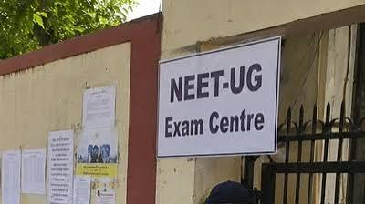
એડમિટ કાર્ડમાં ટેક્નિકલ ખામીથી વિદ્યાર્થી અને પરિવાર પરેશાન; NTAએ ભૂલ સ્વીકારી સુધારેલા કાર્ડનું આપ્યું આશ્વાસન
એસવીએન. નવી દિલ્હી
NEET UG 2026ની રિ-એક્ઝામ પૂર્વે નેશનલ ટેસ્ટિંગ એજન્સી (NTA)ની વધુ એક મોટી બેદરકારી સામે આવી છે. નાગપુરના એક વિદ્યાર્થીને પરીક્ષા કેન્દ્ર તરીકે ભારતના બદલે સંયુક્ત આરબ અમીરાત (UAE)ના અબુ ધાબી સ્થિત એક શાળાનું કેન્દ્ર ફાળવાતા વિદ્યાર્થી અને તેના પરિવારજનો ભારે મુશ્કેલીમાં મુકાયા છે. આ ઘટનાએ સોશિયલ મીડિયા પર પણ વ્યાપક ચર્ચા જગાવી છે.

એડમિટ કાર્ડ જોઈ વિદ્યાર્થી ચોંકી ગયો
માહિતી મુજબ, નાગપુરના અબ્દુલ્લા મોહમ્મદ તાલિબે NEET UG રિ-એક્ઝામ માટે અરજી કરી હતી અને પોતાના રાજ્યમાં જ પરીક્ષા કેન્દ્ર મળવાની અપેક્ષા રાખી હતી. જોકે, એડમિટ કાર્ડ ડાઉનલોડ કરતાં તેને પરીક્ષા કેન્દ્ર તરીકે અબુ ધાબીની એક ઇન્ડિયન સ્કૂલનું સરનામું જોવા મળ્યું હતું. અચાનક વિદેશી કેન્દ્ર ફાળવાતા વિદ્યાર્થી અને પરિવાર આઘાતમાં સરી પડ્યા હતા.

પાસપોર્ટ ન હોવાથી ઊભી થઈ મુશ્કેલી
વિદ્યાર્થીના પરિવાર માટે સૌથી મોટી સમસ્યા એ છે કે અબ્દુલ્લા પાસે પાસપોર્ટ જ નથી. જેના કારણે વિદેશ જઈને પરીક્ષા આપવી શક્ય નથી. વિદ્યાર્થીના પિતા મોહમ્મદ તાલિબે જણાવ્યું હતું કે તેમણે અરજી દરમિયાન નાગપુર નજીકના ત્રણ જિલ્લા વિકલ્પ તરીકે પસંદ કર્યા હતા, છતાં અબુ ધાબીનું કેન્દ્ર ફાળવાયું. આ ઘટના બાદ વિદ્યાર્થી માનસિક રીતે વ્યથિત થઈ ગયો હતો અને પરીક્ષા આપવાનો પણ ઇનકાર કરી રહ્યો હતો.

NTAએ ભૂલ સ્વીકારી
મામલો ચર્ચામાં આવતાં NTAએ આને ટેક્નિકલ ખામી ગણાવી પોતાની ભૂલ સ્વીકારી છે. એજન્સીએ પરિવારને ખાતરી આપી છે કે વિદ્યાર્થીને ટૂંક સમયમાં સુધારેલું એડમિટ કાર્ડ આપવામાં આવશે. પરિવારને NTA તરફથી ઇમેઇલ મારફતે પણ જાણ કરવામાં આવી છે કે ભૂલ સુધારવાની પ્રક્રિયા હાથ ધરવામાં આવી છે.

21 જૂને યોજાશે રિ-એક્ઝામ
NEET UG 2026ની રિ-એક્ઝામ 21 જૂનના રોજ બપોરે 2 વાગ્યાથી સાંજે 5:15 વાગ્યા સુધી યોજાશે. ઉમેદવારોએ પરીક્ષા કેન્દ્ર પર એડમિટ કાર્ડ અને જરૂરી દસ્તાવેજો સાથે હાજર રહેવું પડશે. NTAએ તમામ ઉમેદવારોને સૂચના આપી છે કે એડમિટ કાર્ડમાં નામ, ફોટો, વ્યક્તિગત વિગતો અથવા પરીક્ષા કેન્દ્ર સંબંધિત કોઈ વિસંગતતા જણાય તો તાત્કાલિક સત્તાવાર રીતે ફરિયાદ નોંધાવવી.

પરીક્ષા વ્યવસ્થાપન પર ફરી ઉઠ્યા સવાલ
આ ઘટનાએ પરીક્ષા સંચાલન અને NTAની કામગીરી પર ફરી એકવાર સવાલો ઊભા કર્યા છે. મહત્વપૂર્ણ રાષ્ટ્રીય સ્તરની પરીક્ષા પહેલાં આવી ભૂલો વિદ્યાર્થીઓમાં ચિંતા અને અસુરક્ષાની લાગણી ઊભી કરી રહી છે. નિષ્ણાતોનું માનવું છે કે આવી ટેક્નિકલ ક્ષતિઓને રોકવા માટે વધુ સચોટ અને જવાબદાર વ્યવસ્થા જરૂરી બની છે.

સુરેન્દ્રનગરમાં ગેરકાયદે ખનન પર મોટી કાર્યવાહી: રાજકોટ રેન્જના દરોડામાં ₹2.50 કરોડનો મુદ્દામાલ જપ્ત

સાયલાના ગુંદીયાવડા ગામે સરકારી જમીન પર ચાલતી ખનીજ ચોરીનો પર્દાફાશ; 3 એક્સવેટર અને 4 ડમ્પર કબજે

એસવીએન. સુરેન્દ્રનગર
સુરેન્દ્રનગર જિલ્લાના સાયલા તાલુકાના ગુંદીયાવડા ગામની સીમમાં લાંબા સમયથી ચાલી રહેલા ગેરકાયદે ખનન સામે રાજકોટ રેન્જની ટીમે કડક કાર્યવાહી હાથ ધરી છે. સરકારી જમીન પર મંજૂરી વિના ચાલી રહેલી ખનીજ ચોરીનો પર્દાફાશ કરતાં ટીમે અંદાજે ₹2.50 કરોડના મુદ્દામાલ સાથે 7 ભારે વાહનો જપ્ત કર્યા છે. આ કાર્યવાહીના પગલે ખનીજ માફિયાઓમાં ફફડાટ ફેલાયો છે.

સરકારી જમીનમાં ધમધમતું હતું ગેરકાયદે ખનન
મળતી માહિતી મુજબ, ગુંદીયાવડા ગામની સીમમાં આવેલી સરકારી ખરાબાની જમીન પર કોઈપણ પ્રકારની કાયદેસરની મંજૂરી વગર મોટા પાયે ખનીજનું ઉત્ખનન કરવામાં આવી રહ્યું હતું. પ્રાથમિક તપાસમાં આ ગેરકાયદે પ્રવૃત્તિ પાછળ ગબરુ મોગલ નામના વ્યક્તિની સંડોવણી સામે આવી હોવાનું જાણવા મળ્યું છે. રાજકોટ રેન્જની ટીમે બાતમીના આધારે અચાનક દરોડો પાડી સમગ્ર કૌભાંડનો ભંડાફોડ કર્યો હતો.

3 એક્સવેટર અને 4 ડમ્પર કબજે
દરોડા દરમિયાન સ્થળ પરથી 3 એક્સવેટર અને 4 ડમ્પર સહિત કુલ 7 વાહનો જપ્ત કરવામાં આવ્યા હતા. જપ્ત કરાયેલા તમામ વાહનો અને મશીનરીની કિંમત અંદાજે ₹2.50 કરોડ હોવાનું જણાવવામાં આવ્યું છે. કાર્યવાહી બાદ તમામ વાહનોને સુરેન્દ્રનગર ખાણ-ખનીજ કચેરી ખાતે ખસેડવામાં આવ્યા છે. સમગ્ર કેસની વધુ તપાસ હવે ખાણ-ખનીજ વિભાગને સોંપવામાં આવી છે.

સ્થાનિક તંત્રની કામગીરી સામે પ્રશ્નો
આ સમગ્ર ઘટનાએ સ્થાનિક તંત્ર અને ખાણ-ખનીજ વિભાગની કામગીરી સામે અનેક સવાલો ઊભા કર્યા છે. સરકારી જમીન પર આટલા મોટા પાયે એક્સવેટર અને ડમ્પરો સાથે ગેરકાયદે ખનન ચાલી રહ્યું હતું, ત્યારે સ્થાનિક પોલીસ, મામલતદાર કચેરી અને ખાણ-ખનીજ વિભાગને તેની જાણ કેમ ન થઈ તે ચર્ચાનો વિષય બન્યો છે. બહારથી આવેલી ટીમે દરોડો પાડી કાર્યવાહી કરવી પડી તે પણ તંત્રની કામગીરી પર પ્રશ્નાર્થ ઊભો કરે છે.

વધુ કડક કાર્યવાહી માટે તજવીજ
રાજકોટ રેન્જની આ કાર્યવાહી બાદ સુરેન્દ્રનગર ખાણ-ખનીજ વિભાગ હરકતમાં આવ્યું છે. વિભાગ દ્વારા લીઝધારકો તેમજ ગેરકાયદે ખનન સાથે સંકળાયેલા તત્વો સામે દંડાત્મક અને કાયદેસરની કાર્યવાહી માટેની પ્રક્રિયા શરૂ કરવામાં આવી હોવાનું જાણવા મળ્યું છે. આગામી દિવસોમાં વધુ તપાસ બાદ અન્ય સંડોવાયેલા લોકો સામે પણ કાર્યવાહી થવાની શક્યતા વ્યક્ત કરવામાં આવી રહી છે.

અમરેલીમાં ગોઝારો અકસ્માત: ધાતરવડી બ્રિજ પરથી ટ્રક ખાબકતાં ભીષણ આગ, ચાલક જીવતો ભૂંજાયો
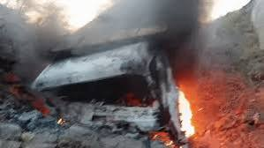

રાજુલા નજીક સર્જાયેલી દુર્ઘટનાએ સમગ્ર પંથકને હચમચાવ્યું; બે કલાકની જહેમત બાદ આગ પર કાબૂ
અમરેલી
અમરેલી જિલ્લાના રાજુલા તાલુકામાં આવેલા ધાતરવડી બ્રિજ પર શનિવારે એક ભયાનક અકસ્માત સર્જાયો હતો. બ્રિજ પરથી પસાર થઈ રહેલો ટ્રક અચાનક અનિયંત્રિત બની નીચે ખાબક્યો હતો. અકસ્માત બાદ ટ્રકમાં ભીષણ આગ ફાટી નીકળતાં ટ્રક ચાલક કેબિનમાં જ ફસાઈ ગયો હતો અને જીવતો ભૂંજાઈ જતાં તેનું કરુણ મોત નીપજ્યું હતું. ઘટનાએ સમગ્ર વિસ્તારમાં ચકચાર મચાવી દીધી હતી.

બ્રિજ પરથી નીચે ખાબક્યો ટ્રક
પ્રાપ્ત માહિતી અનુસાર, રાજુલાના ધાતરવડી બ્રિજ પરથી પસાર થઈ રહેલો ટ્રક કોઈ કારણસર ચાલકના કાબૂ બહાર ગયો હતો. ટ્રકે બ્રિજની રેલિંગ તોડી સીધો નીચે પટકાયો હતો. અકસ્માત એટલો ગંભીર હતો કે નીચે પડતાં જ ટ્રકમાં આગ ભભૂકી ઊઠી હતી. પ્રાથમિક અનુમાન મુજબ ટ્રકની ઓઇલ ટેન્ક અથવા એન્જિનમાં થયેલા વિસ્ફોટને કારણે આગ ઝડપથી પ્રસરી ગઈ હતી.

ઘટનાસ્થળે દોડી પહોંચ્યું તંત્ર
અકસ્માત અને આગની ઘટનાને પગલે આસપાસના લોકો તાત્કાલિક ઘટનાસ્થળે એકત્ર થયા હતા. સ્થાનિકોએ તરત જ ઇમરજન્સી સેવાઓને જાણ કરતાં 112ની ટીમ તેમજ ફાયર વિભાગનો કાફલો સ્થળ પર દોડી આવ્યો હતો. ફાયર બ્રિગેડના જવાનોએ ભારે જહેમત ઉઠાવી સતત બે કલાક સુધી આગ બુઝાવવાની કામગીરી હાથ ધરી હતી.

ચાલકને બચાવવાની તક ન મળી
આગ એટલી વિકરાળ હતી કે ટ્રક ચાલકને કેબિનમાંથી બહાર નીકળવાનો કોઈ અવકાશ મળ્યો નહોતો. આગની જ્વાળાઓમાં ઘેરાઈ જતાં તેનું ઘટનાસ્થળે જ મોત નીપજ્યું હતું. આગ પર કાબૂ મેળવ્યા બાદ ટ્રકમાંથી ચાલકનો સળગી ગયેલો મૃતદેહ બહાર કાઢવામાં આવ્યો હતો.

મૃતકની ઓળખ, તપાસ શરૂ
પોલીસની પ્રાથમિક તપાસમાં મૃતકની ઓળખ અજય ભાલિયા તરીકે થઈ છે. મૃતદેહને પોસ્ટમોર્ટમ માટે રાજુલા સિવિલ હોસ્પિટલ ખાતે ખસેડવામાં આવ્યો છે. અકસ્માત પાછળનું ચોક્કસ કારણ હજુ સ્પષ્ટ થયું નથી. ચાલકને ઝોકું આવ્યું હતું, વાહનમાં યાંત્રિક ખામી સર્જાઈ હતી કે અન્ય કોઈ કારણ જવાબદાર હતું તે અંગે રાજુલા પોલીસે ગુનો નોંધી વધુ તપાસ શરૂ કરી છે.

